**Державний вищий навчальний заклад**

**Ужгородський національний університет**

**Факультет інформаційних технологій**

**ЛАБОРАТОРНА РОБОТА № 2**

**Тема**: “Мова гіпертекстової розмітки (**HTML**)”

Виконав студент І курсу

спеціальності «Інженерія

програмного забезпечення»

Пілгович Андрій Ярославович

**Ужгород-2024**

**Хід роботи**

1. Встановив редактор **VS Code**
2. Проаналізував документацію **Git**

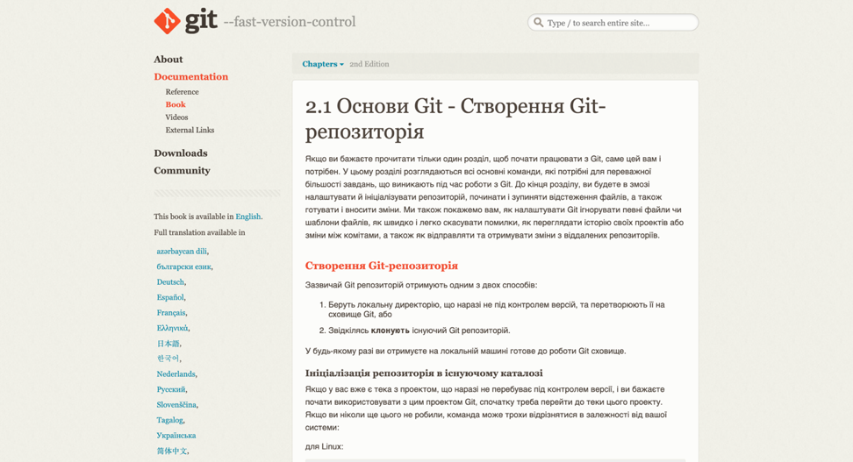

1. Ознайомився з додатковою інформацією

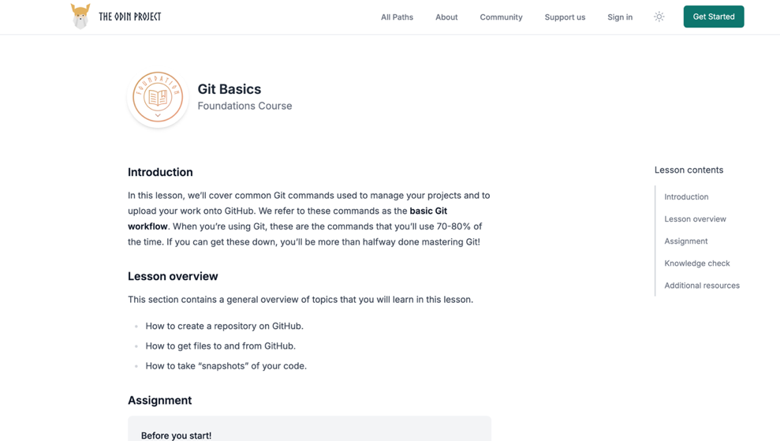

1. Зареєстрував акаунт в GitHab за університетською поштою

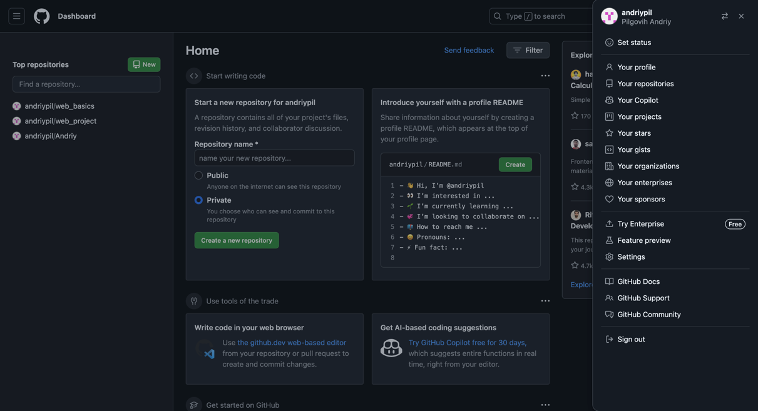

1. Створив два рипозиторії (перший – web\_basics, а другий – web\_project)

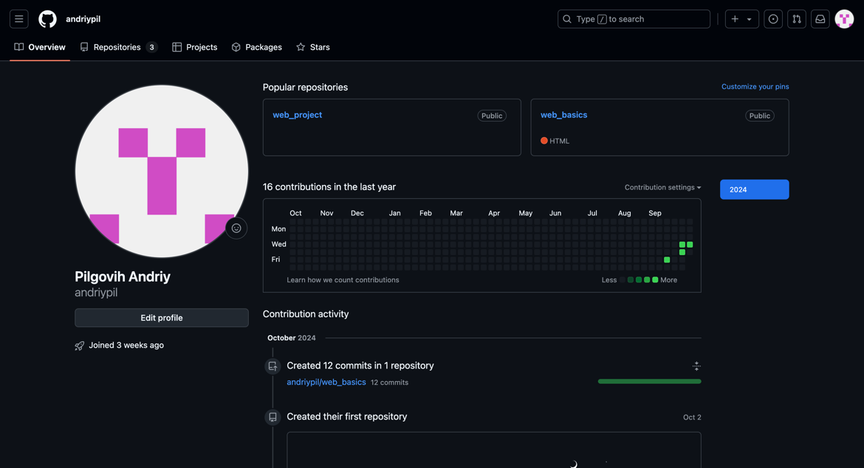

1. Додав до ризиторію клоабораторів ***romanbuchuk*** та **saibertuzhnu**

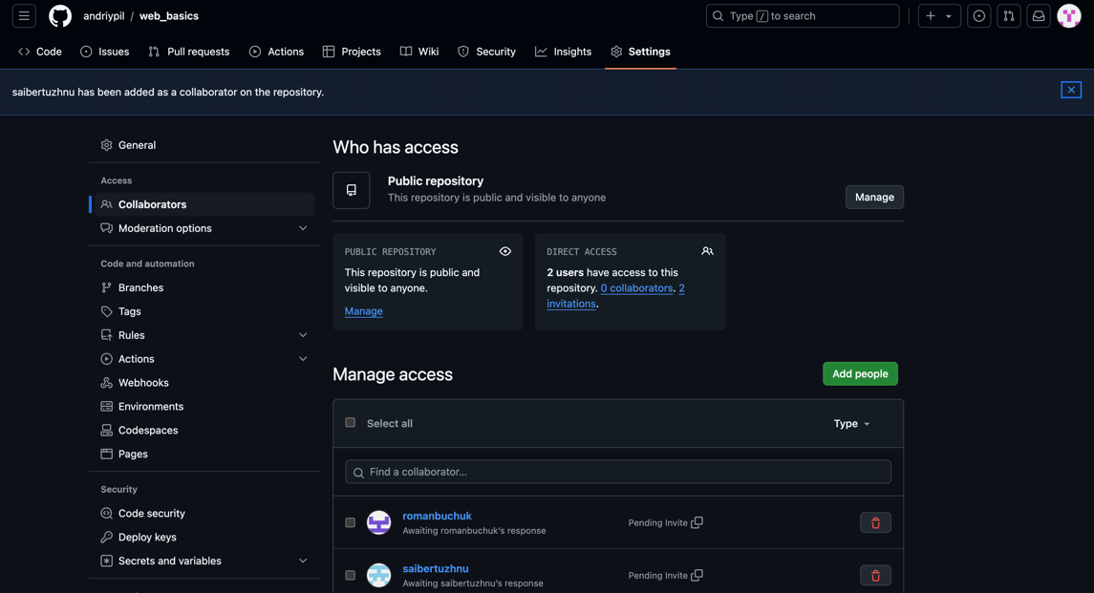

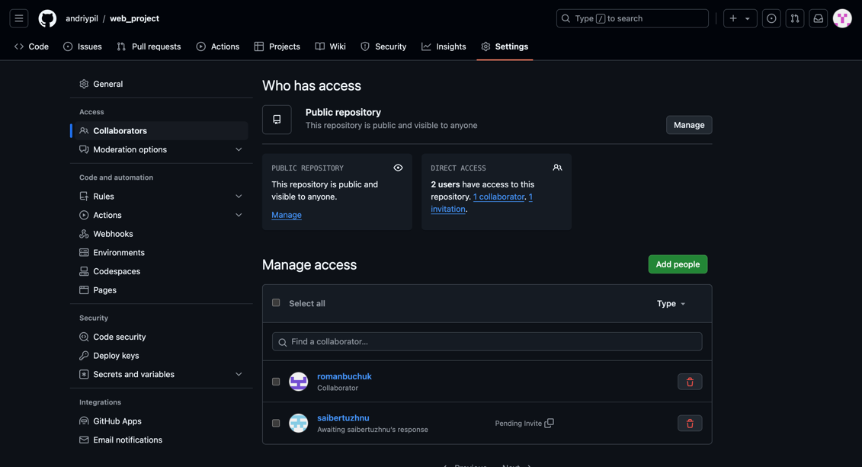

1. Локально створив директорію, яка міститиме лабораторні роботи та проєкт.

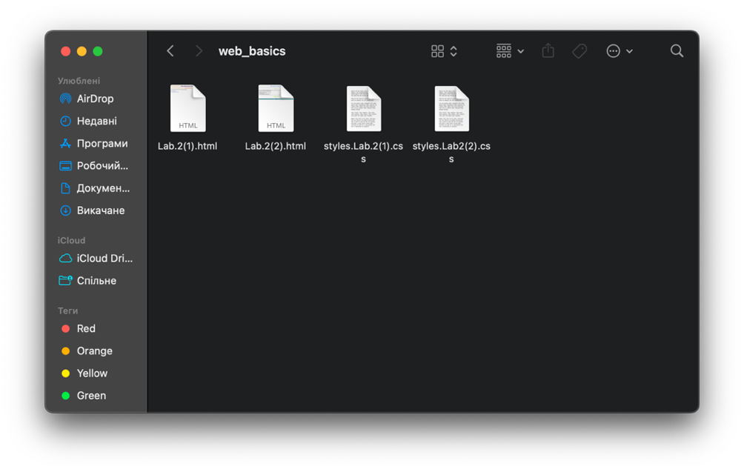

1. У консольному застосунку перейшов у директорію

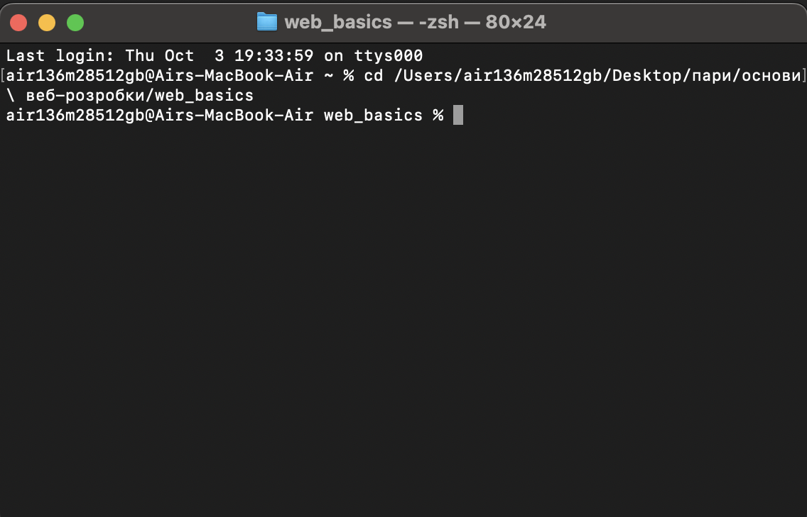

1. Скопіював посилання новоствореного репозиторію **web\_basics** в буфер обмінуу форматі HTTPS

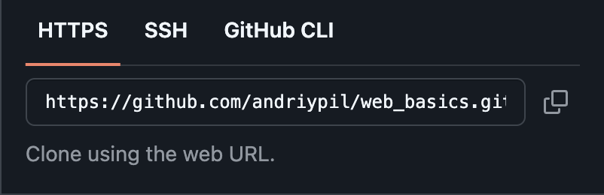

1. Клонував вибраний репозиторій (в консолі виконати команду **git clone** <url>). Де замість <url> вставив щойно скопійоване посилання на репозиторій

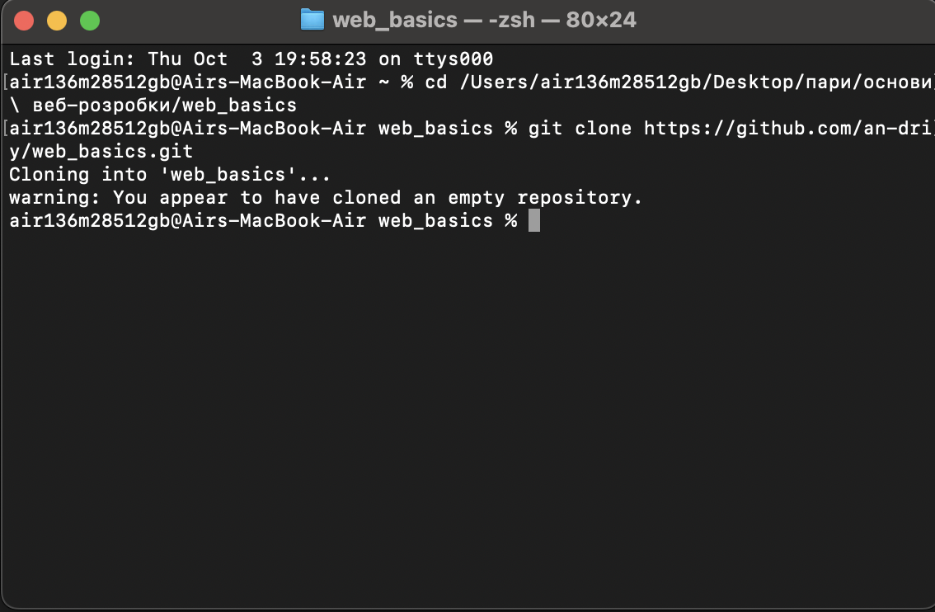

1. Перенесіть лабораторну роботу №2 в папку **web\_basics**

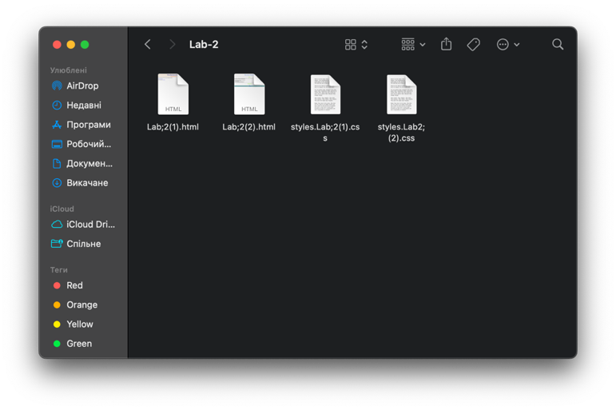

1. Використовуючи набуті знання, зробив коміт та залив зміни на відповідний репозиторій.

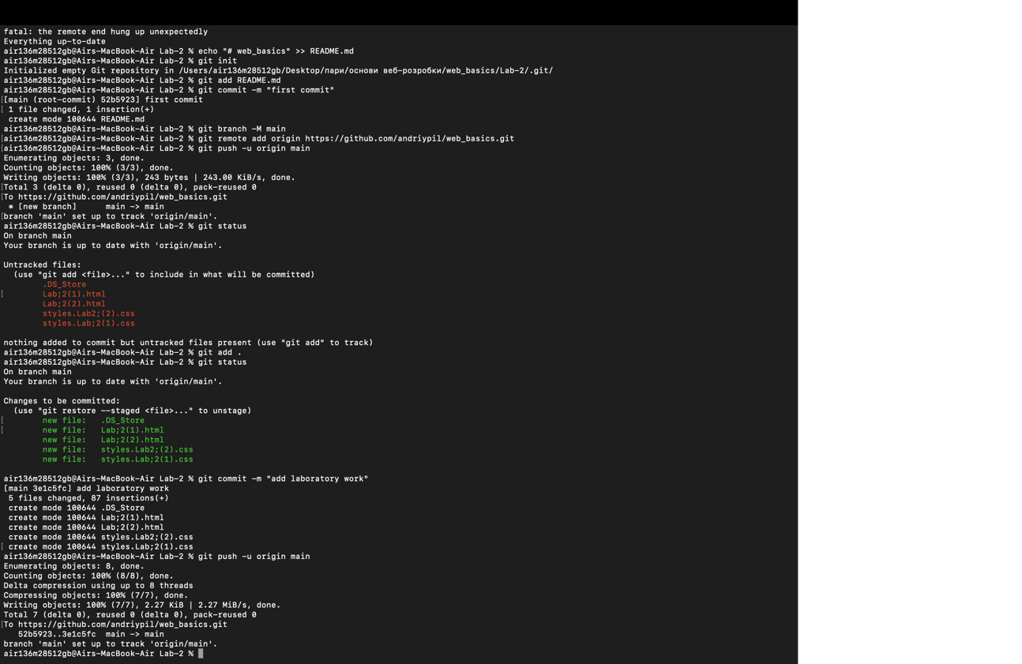

1. Створив у **web\_basics** папку “**Lab2\_HTML**”

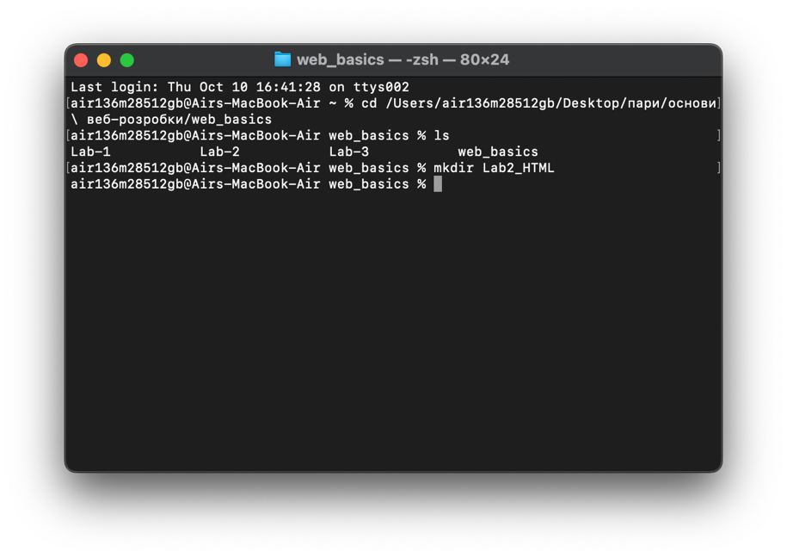

1. Створив 2 html файли (**index.html, author.html**) що мають базову розмітку:

<!DOCTYPE html>

<html lang="en">

<head>

<meta charset="UTF-8">

<meta name="viewport" content="width=device-width, initial-scale=1.0">

<title>index.html</title>

</head>

<body>

</body>

</html>

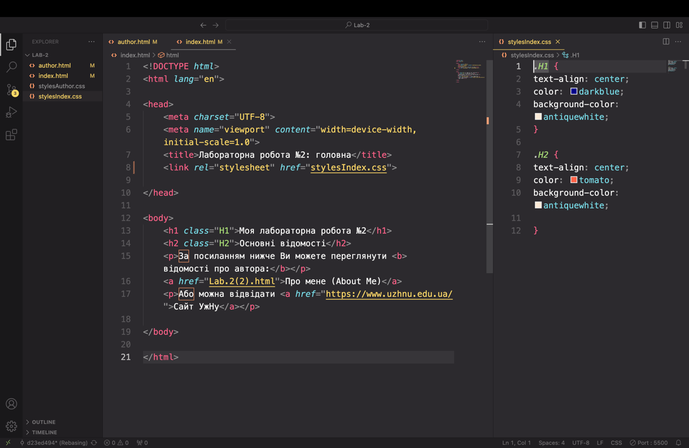

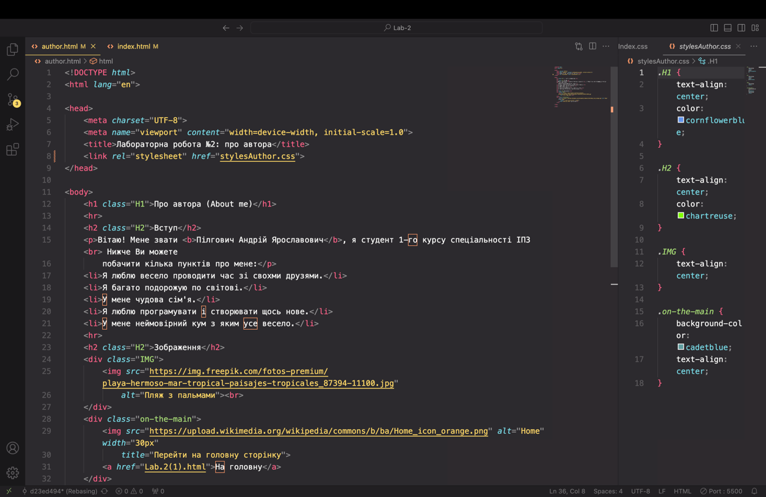

1. Перевірив чи все семантично виконано коректно, використавши для цього [ресурс](https://validator.w3.org/" \l "validate_by_input)

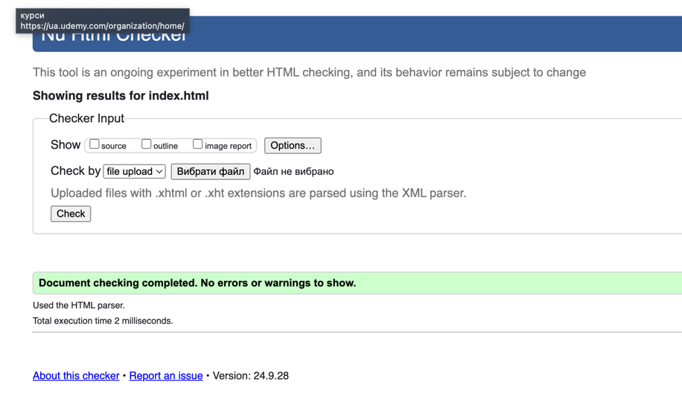

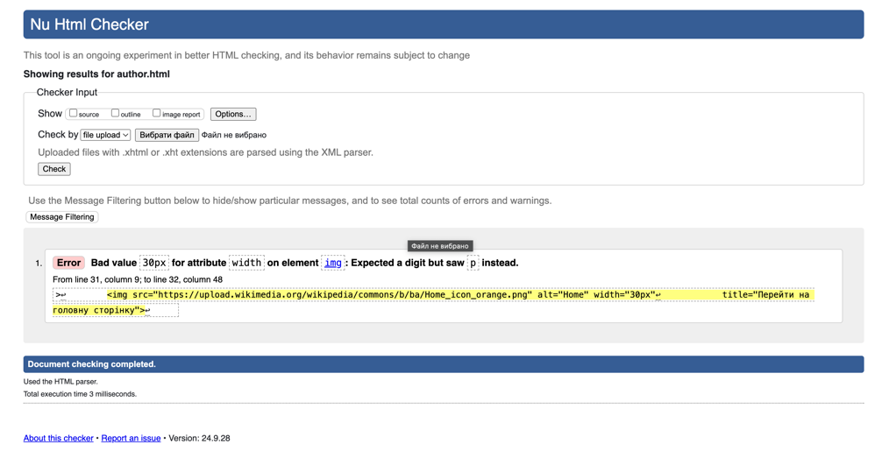

Веб-ресурси виявили помилку у файлі author.html, фактичної помилки не було, оскільки в умові було вказано значення ширини зображення.

1. Результати роботи закомітив та опублікував на Github



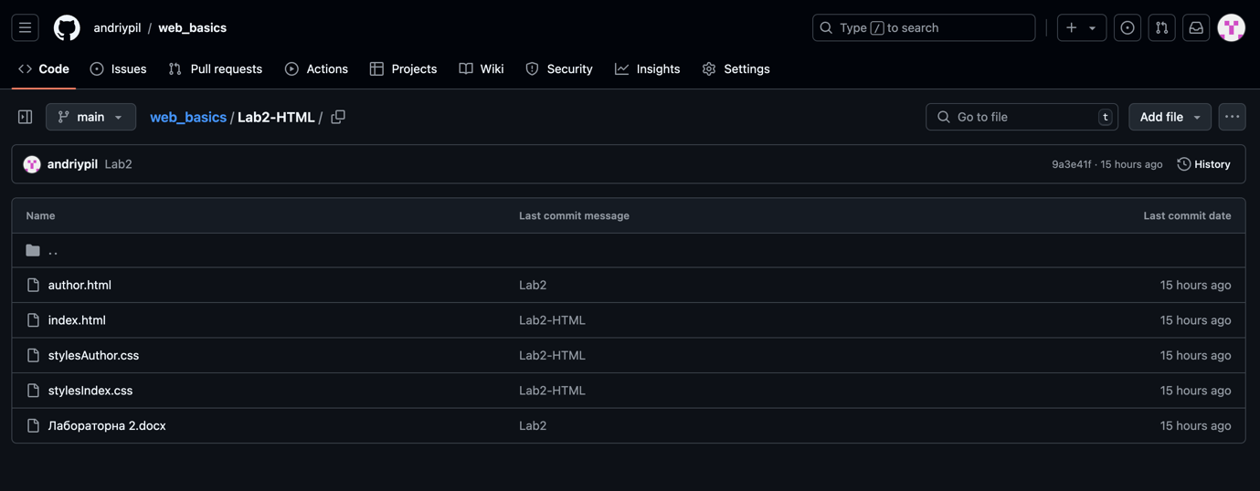

Висновок:

У даній лабораторній роботі було підготовлено теоретичний матеріал з GIT - системи та спільної роботи з файлами.

Для роботи з GIT використовувалася графічна інтеграція GIT у macOS Термінал , Git Bash і VS Code. Для зберігання файлів використав веб-сервіс Github.

В цілому я навчився використовувати GIT і веб-сервіси Github - найпопулярнішу систему контролю версій файлів. А також вивчив можливості та функції:

1. створення, клонування і додавання репозиторіїв за допомогою консольних команд git init, git clone (за посиланням з github) і git remote.

2. додавання і фіксація файлів - git add (файл) і git commit -m «message»

3. перевірка стану репозиторію та перегляд журналів - git status і git

4. завантаження файлів у репозиторій - git push

5. команди перегляду, створення та видалення гілки - git branch

6. команди для злиття гілки з активною гілкою - git merge

7. створення і перемикання гілок - git checkout (або git switch)